- VEVOX
Jaká je budoucí hodnota vkladu v bance, jestliže je úročen 2,8 % p.a, přičemž úročení probíhá půlroční a vklad bude vyzvednut za 5 let? Vklad činí 6.000,- Kč.

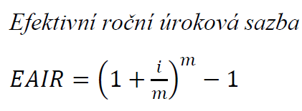
EAIR = (1+0,028/2)^2 - 1 = 2,8196%
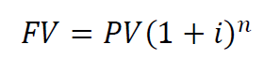
FV= 6000*(1+0,028196)^5 = 6894,94

- VEVOX
Chcete mít za rok k dispozici 60 000 Kč. Kolik korun musíte jednorázově uložit, je-li úroková sazba 5 % p.a. a vklad se úročí

  - Pololetně
EAIR = (1+0,05/2)^2 - 1 = 5,0625%
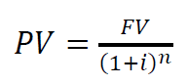
PV = 60000 : (1+0,050625)^1 = 57108,86

  - Měsíčně
EAIR = (1+0,05/12)^12 - 1 = 5,1161%
PV = 60000 : (1+0,051161)^1 = 57079,69

